Resolución del Pleno del Instituto de Transparencia, Acceso a la Información Pública y Protección de Datos Personales del Estado de México y Municipios, con domicilio en Metepec, Estado de México, a veintiséis de junio de dos mil diecinueve.

VISTO el expediente electrónico formado con motivo del recurso de revisión número 02465/INFOEM/IP/RR/2019, interpuesto por xxxxxxxxxx xxxxxx xxxxxxxxx en lo sucesivo el recurrente, en contra de la respuesta del Ayuntamiento de Mexicaltzingo, en lo subsecuente el Sujeto Obligado, se procede a dictar la presente resolución.

A N T E C E D E N T E S

Primero. De las Solicitudes de Información.
Con fecha veintiséis de marzo de dos mil diecinueve, el Recurrente, presentó a través del Sistema de Acceso a la Información Mexiquense (SAIMEX) ante El Sujeto Obligado, la solicitud de acceso a la información pública, registrada bajo el número de expediente 00020/MEXICAL/IP/2019, mediante la cual solicitó lo siguiente:

“requiero nombramiento anterior que avale la experiencia del contralor interno, el nombramiento actual, titulo profesional, certificación por parte del instituto hacendario, el manual de operación, manual de organización y su reglamento interno, así como el acta de cabildo donde fueron aprobados.” (sic)

Haciéndose constar que de los acuses de solicitud de información contenidos en los expedientes electrónicos del SAIMEX, se aprecia que el hoy recurrente eligió como modalidad de entrega de la información solicitada: “A través del SAIMEX”.

Segundo. De la respuesta del Sujeto Obligado.
En el expediente electrónico del SAIMEX, se aprecia que el sujeto obligado dio contestación en fecha nueve de abril de dos mil diecinueve, a través de la cual manifestó:

“En respuesta a la solicitud recibida, nos permitimos hacer de su conocimiento que con fundamento en el artículo 53, Fracciones: II, V y VI de la Ley de Transparencia y Acceso a la Información Pública del Estado de México y Municipios, le contestamos que:

CON EL PROPOSITO DE DAR CUMPLIMIENTO A SU PETICION 00020/MEXICAL/IP/2019, SE ADJUNTA ARCHIVOS CON LA INFORMACION SOLICITADA” (sic)

Adjuntando para tal efecto el archivo denominado: “nombramiento contraloria.pdf”, en la cual se aprecia el nombramiento del actual contralor interno, el cual se analizará en el considerando correspondiente de la presente resolución.

Tercero. Del recurso de revisión.
Inconforme con la respuesta del sujeto obligado, el Recurrente interpuso el recurso de revisión, en fecha nueve de abril de dos mil diecinueve, el cual fue registrado en el sistema electrónico con el expediente número 02465/INFOEM/IP/RR/2019, manifestando como Acto Impugnado:

“la negativa de la información solicitada, solo evade la presentación completa de los documentos solicitados, y los manuales.” [sic]

Y como Razones o Motivos de Inconformidad:

“requiero nombramiento anterior o documento que avale la experiencia del contralor interno, el nombramiento actual, titulo profesional, certificación por parte del instituto hacendario, el manual de operación, manual de organización y su reglamento interno, así como el acta de cabildo donde fueron aprobados.” [sic]

Cuarto. Del turno del recurso de revisión.
Por razón de turno el recurso de revisión de mérito fue turnado a la Comisionada Presidenta Zulema Martínez Sánchez; lo cual ocurrió a través del sistema electrónico SAIMEX en términos del arábigo 185 fracción I de la Ley de Transparencia y Acceso a la información Pública del Estado de México y Municipios, al cual le recayó el acuerdo de admisión de fecha veintidós de abril de dos mil diecinueve, determinándose un plazo de siete días para que las partes manifestaran lo que a su derecho correspondiera en términos del numeral ya citado.

Quinto. De la instrucción de los Recursos de Revisión.
Que de los autos electrónicos que obran en los expedientes de mérito se aprecia que el sujeto obligado remitió archivo electrónico en etapa de instrucción el cual se puso a la vista del recurrente el dos de mayo de dos mil diecinueve a efecto de que manifestara lo que a su derecho convenga, sin embargo, la recurrente adjuntó documentos, tampoco llevó a cabo manifestaciones o argumento alguno, de igual modo se hizo constar que no se ofrecieron pruebas, ni se presentaron alegatos de su parte.

Por lo cual se decretó el cierre de instrucción con fecha diez de mayo de dos mil diecinueve, en términos del artículo 185 fracción VI de la Ley de Transparencia y Acceso a la Información Pública del Estado de México y Municipios, ordenándose turnar el expediente a la resolución que en derecho proceda, mediante acuerdo de fecha cinco de junio de dos mil diecinueve y con fundamento en el artículo 181 tercer párrafo de la Ley de Transparencia y Acceso a la Información Pública del Estado de México y Municipios, se notificó que el plazo de 30 días para resolver los recursos de revisión, serían ampliados por un periodo de 15 días hábiles adicionales, debido a la naturaleza, y complejidad del asunto y para un mejor estudio.

C O N S I D E R A N D O

PRIMERO. De la competencia.
Este Instituto de Transparencia, Acceso a la Información Pública y Protección de Datos Personales del Estado de México, es competente para conocer y resolver el presente recurso de revisión interpuesto por El Recurrente conforme a lo dispuesto en los artículos 6, apartado A, fracción IV de la Constitución Política de los Estados Unidos Mexicanos, 5, párrafos vigésimo, vigésimo primero y vigésimo segundo fracción IV de la Constitución Política del Estado Libre y Soberano de México, 1, 2 fracción II, 13, 29, 36 fracciones II y III, 176, 178, 179 fracción I, 181 párrafo tercero, 182, 185, 188 y 194 de la Ley de Transparencia y Acceso a la Información Pública del Estado de México y Municipios, 9 fracciones I y XXIV, 11 y 14 fracción I del Reglamento Interior del Instituto de Transparencia, Acceso a la Información Pública y Protección de Datos Personales del Estado de México.

SEGUNDO. Sobre los alcances del recurso de revisión.
Derivado de la impugnación realizada, es preciso e importante señalar que el recurso de revisión inmerso en la Ley de Transparencia vigente en la entidad, tiene el fin y alcance que señalan los numerales 176, 179, 181 párrafo cuarto, 194 y 195 y demás aplicables de la Ley de Transparencia y Acceso a la Información Pública del Estado de México y Municipios vigente, el cual será analizado conforme a las actuaciones que obren en el expediente electrónico, con la finalidad de reparar cualquier posible afectación al derecho de acceso a la información pública y garantizando el principio rector de máxima publicidad.

TERCERO. De las causas de improcedencia.
En el procedimiento de acceso a la información y de los medios de impugnación de la materia, se advierten diversos supuestos de procedibilidad, los cuales deben estudiarse con la finalidad de dar cumplimiento a los principios de legalidad y objetividad inmersos en el artículo 9 de Ley de Transparencia y Acceso a la Información Pública del Estado de México y Municipios, en correlación con la seguridad jurídica que debe generar lo actuado ante este Organismo garante.

De lo anterior, el estudio de las causas de improcedencia que se hagan valer por las partes o que se advierta de oficio por este Resolutor debe ser objeto de análisis previo al estudio de fondo del asunto, ya que el estudio de los presupuestos procesales sobre el inicio o trámite de un proceso genera eficacia jurídica de las resoluciones, más aún que se trata de una figura procesal adoptada en la ley de la materia la cual impide su estudio y resolución cuando una vez admitido el recurso de revisión, se advierta una causa de improcedencia que permita sobreseer el recurso de revisión sin estudiar el fondo del asunto; circunstancias anteriores que no son incompatibles con el derecho de acceso a la justicia, ya que éste no se coarta por regular causas de improcedencia y sobreseimiento con tales fines.

Así es que tenemos que la fracción II del artículo 180 de la Ley de Transparencia y Acceso a la Información Pública del Estado de México y Municipios, establece, entre otros, como requisito de procedibilidad que el recurrente elija o señale la dirección o el medio por el cual habrá de recibir las notificaciones, requisito que no se refiere en la solicitud de información, ni en el recurso de revisión, sin embargo, el último párrafo del artículo en cita refiere que respecto a la fracción II, no es indispensable que se contenga, por ende no es óbice para determinar una notoria improcedencia del presente recurso de revisión (independiente a la admisión ya hecha), pues el propio artículo prevé la salvedad que lo hace procedente aún y cuando no lo contenga, en atención a ello se dirá pues, que el medio para hacerle llegar las notificaciones al recurrente será a través del SAIMEX, pues es el medio por el cual hasta el momento ha recibido todas las notificaciones.

Por otro lado una vez que se analizó el expediente referido al rubro, se cae en la cuenta de que no se actualiza ninguna de las casuales de improcedencia a continuación transcritas:

“Artículo 191. El recurso será desechado por improcedente cuando:
    - Sea extemporáneo por haber transcurrido el plazo establecido en la presente Ley, a partir de la respuesta;
    - Se esté tramitando ante el Poder Judicial de la Federación algún recurso o medio de defensa interpuesto por el recurrente;
    - No actualice alguno de los supuestos previstos en la presente Ley;
    - No se haya desahogado la prevención en los términos establecidos en la presente Ley;
    - Se impugne la veracidad de la información proporcionada;
    - Se trate de una consulta, o trámite en específico; y
    - El recurrente amplíe su solicitud en el recurso de revisión, únicamente respecto de los nuevos contenidos.”

Ya que no fueron interpuestos de forma extemporánea, no se acredita que se estén tramitando ante el Poder Judicial Federal, no se impugnó la veracidad de la información proporcionada, no es una consulta, o trámite en específico, ni tampoco se advierte que el recurrente amplíe sus solicitudes en los recursos de revisión, por lo que al no existir causas de improcedencia invocadas por las partes ni advertidas de oficio, este Resolutor se avoca al análisis del fondo del asunto que nos ocupa.

Así las cosas, al no existir causas de improcedencia invocadas por las partes ni advertidas de oficio por este Resolutor, se procede al análisis del asunto en los siguientes términos.

CUARTO. Estudio y resolución del asunto.

Hemos de comenzar diciendo que el Derecho de Acceso a la Información Pública es un Derecho Humano reconocido en el Pacto de Derechos Civiles y Políticos en su artículo 19.2; en la Convención Americana sobre Derechos Humanos en su artículo 13.1; en el artículo sexto de la Constitución Política de los Estados Unidos Mexicanos y en el artículo quinto de la Constitución Política del Estado Libre y Soberano de México.

Luego entonces, el acceso a la información pública es el derecho humano tutelado por el derecho positivo vigente, a través del cual los titulares de dicho derecho (la ciudadanía) pueden solicitar la información pública que generen, administren o posean las autoridades, en uso de sus atribuciones, quienes a su vez, están obligados a documentar todo acto que derive de dichas facultades, atribuciones y competencias, siempre prevaleciendo el principio de máxima publicidad.

En términos generales, la Ley de Transparencia establece como uno de sus objetivos el garantizar a toda persona el Derecho de Acceso a la Información Pública, mediante procedimientos sencillos, expeditos, oportunos y gratuitos, con la finalidad de mejorar los mecanismos que trasparenten la gestión pública, y promover la mejor toma de decisiones por parte de las autoridades, siendo la difusión de la información en poder de los Sujetos Obligado la que contribuirá al logro de éste fin

Lo anterior debiéndose llevar a cabo por parte del sujeto obligado en estricto apego al marco normativo que rige el procedimiento de acceso a la información pública, ya que como en todo orden jurídico, existe un procedimiento previamente establecido que dicta las reglas de cómo ha de ir instrumentándose cada uno de dichos pasos, en el presente caso, la entrega de la información pública como la debe generar el sujeto obligado.

En el presente caso no ocurrió de esa forma, pues si bien el Titular de la Unidad de Transparencia es la encargada de dar atención a las solicitudes de información con fundamento en los artículos 50 y 53 fracciones II, V y VI de la Ley de Transparencia y Acceso a la Información Pública del Estado de México y Municipios, también lo es que, dentro de sus propias funciones se encuentra la de tramitar ante las Áreas poseedoras de la información lo que se solicita, a efecto de entregarla al solicitante, de acuerdo a la forma en que la Unidad Administrativa correspondiente, la genere, recopile, administre, maneje, procese, archive o conserve, esto de conformidad con los artículos 51 y 53 fracción IV de la Ley en cita y 33 fracción VIII inciso b y 53 fracción IX del Bando Municipal de Mexicaltzingo 2019, que refieren:

Ley de Transparencia y Acceso a la Información Pública del Estado de México y Municipios

“Artículo 50. Los sujetos obligados contarán con un área responsable para la atención de las solicitudes de información, a la que se le denominará Unidad de Transparencia.

Artículo 51. Los sujetos obligados designaran a un responsable para atender la Unidad de Transparencia, quien fungirá como enlace entre éstos y los solicitantes. Dicha Unidad será la encargada de tramitar internamente la solicitud de información y tendrá la responsabilidad de verificar en cada caso que la misma no sea confidencial o reservada. Dicha Unidad contará con las facultades internas necesarias para gestionar la atención a las solicitudes de información en los términos de la Ley General y la presente Ley.
…
Artículo 53. Las Unidades de Transparencia tendrán las siguientes funciones:
…
II. Recibir, tramitar y dar respuesta a las solicitudes de acceso a la información;
…
IV. Realizar, con efectividad, los trámites internos necesarios para la atención de las solicitudes de acceso a la información;
V. Entregar, en su caso, a los particulares la información solicitada;
VI. Efectuar las notificaciones a los solicitantes;”

BANDO MUNICPAL MEXICALTZINGO 2019

Artículo 53.- La Unidad de Información, Planeación, Programación y Evaluación, tiene las siguientes atribuciones:
…
IX. La recepción y trámite de las solicitudes de acceso a la información pública, a través del sistema de acceso a la información mexiquense SAIMEX;”

Lo anterior es así ya que derivado de la solicitud número 00020/MEXICAL/IP/2019 (en la que se resuelve), se aprecia en el sistema SAIMEX, que el servidor público en comento, no tramitó ante las instancias del Ayuntamiento correspondientes, que pudieran tener lo solicitado (derivado de sus funciones) lo requerido por el particular, como se aprecia en las siguientes capturas de pantalla:

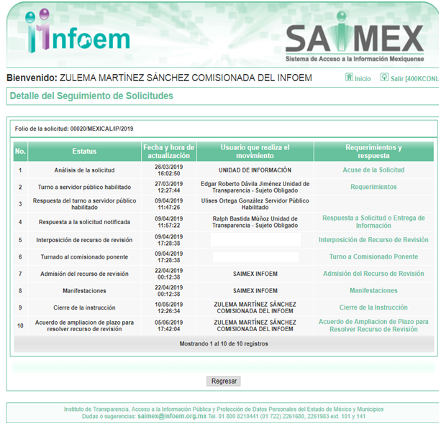


Como se puede apreciar el Titular de la Unidad de Transparencia sólo giró la solicitud (en tres ocasiones) al Lic. Ralph Bastida Muñoz, quien aparece como servidor público habilitado (SPH), y quien de acuerdo al Sistema de Información Pública de Oficio Mexiquense, por sus siglas IPOMEX, correspondiente al Municipio de Mexicaltzingo, es el propio Director de la Unidad de Información, Planeación, Programación y Evaluación del municipio, tal y como se aprecia en las siguientes capturas de pantalla:
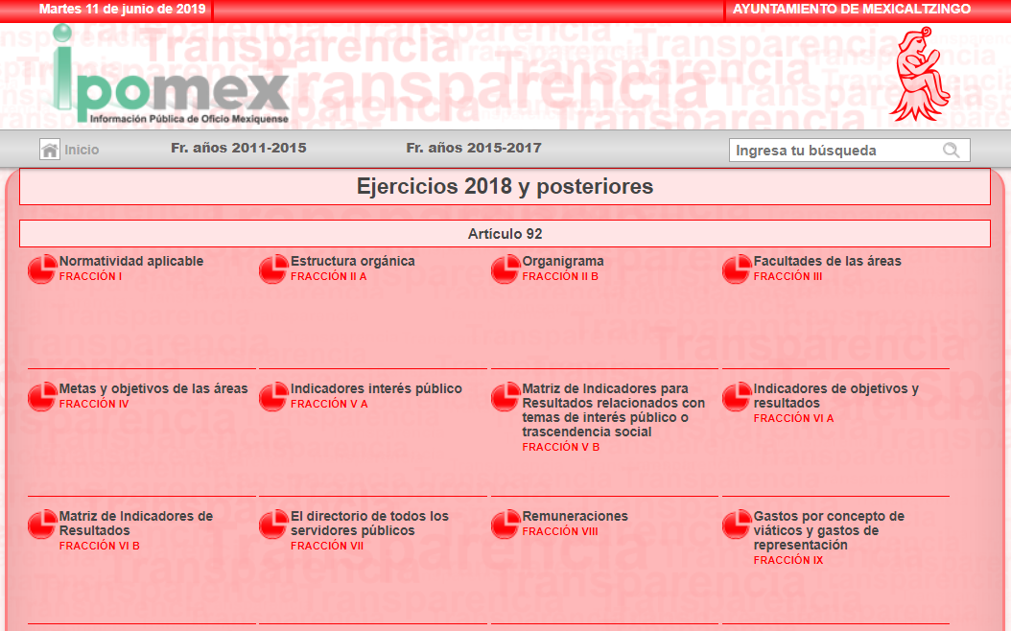

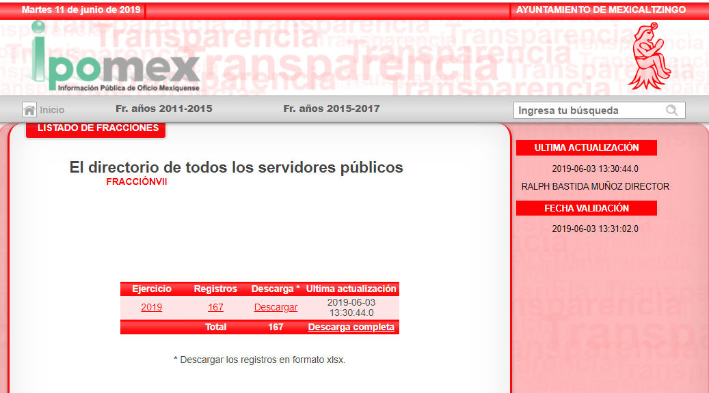

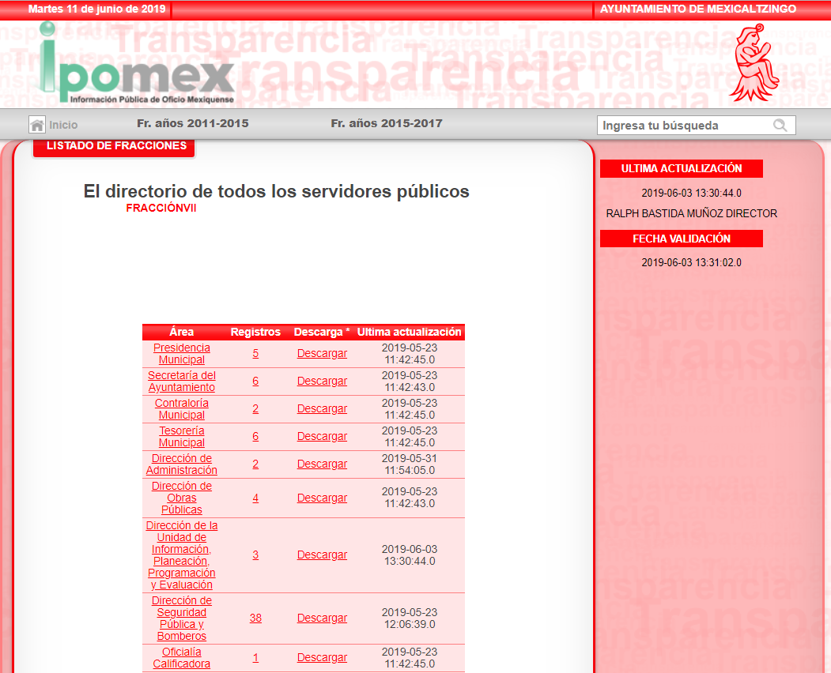


Es decir, él mismo se turnó en tres ocasiones a su propia área, dos archivos electrónicos, sin embargo, no se aprecia que haya girado la solicitud a quienes por atribuciones pueden contar con la información solicitada, por lo que se considera que el titular de la unidad de transparencia y que es el propio Director de la Unidad de Información, Planeación, Programación y Evaluación, incumplió con el procedimiento que establece la Ley de Transparencia y Acceso a la Información Pública del Estado de México y Municipios, anteriormente descrito, por ende y a efecto de reparar el derecho vulnerado al recurrente, el sujeto obligado deberá llevar a cabo una búsqueda en los archivos de las unidades administrativas a las que les corresponda administrar dicha información y hacer su entrega a través del SAIMEX, por ende es necesario recapitular cual fue la información requerida al sujeto obligado:

“requiero nombramiento anterior que avale la experiencia del contralor interno, el nombramiento actual, titulo profesional, certificación por parte del instituto hacendario, el manual de operación, manual de organización y su reglamento interno, así como el acta de cabildo donde fueron aprobados.” (sic)

Ahora, por cuestión de método y técnica jurídica se analizaran los temas de forma conjunta o separada según lo ameriten los casos en particular, ello en razón de sencillez, economía procesal y a efecto de evitar estudios repetitivos, innecesarios en la presente resolución, de la siguiente manera:
1.- Nombramiento anterior que avale la experiencia del contralor interno, nombramiento actual, título profesional, certificación por parte del instituto hacendario,
2.- Manual de operación, manual de organización y su reglamento interno,
3.- Acta de cabildo donde fueron aprobados.

Por cuanto hace al punto 1 se considera que colma la solicitud de información de forma parcial, pues sólo se envió el nombramiento del actual contralor interno, como se aprecia a continuación:


Sin embargo, el sujeto obligado no remitió la totalidad de la información que el hoy recurrente requirió, como lo consistente en el nombramiento del anterior contralor interno así como el título profesional y la certificación emitida por parte del Instituto Hacendario del Estado de México, tanto del actual contralor como del anterior, entonces por lo que hace a los Títulos del actual y anterior titulares del Órgano Interno de Control, y ante la negativa de contestación del sujeto obligado, a efecto de reparar el derecho del hoy recurrente, deberá entregar, los documentos probatorios del último grado de estudios, de los servidores públicos que ostenta y ostentó el cargo referido en la solicitud de información, ello es así en primer lugar, porque el artículo 92, fracción XXI, de la Ley de Transparencia y Acceso a la Información Pública de la Entidad, establece que la información curricular desde el nivel del jefe de departamento o equivalente hasta el titular del Sujeto Obligado, constituye una obligación de transparencia como se advierte enseguida:

“Artículo 92. Los sujetos obligados deberán poner a disposición del público de manera permanente y actualizada de forma sencilla, precisa y entendible, en los respectivos medios electrónicos, de acuerdo con sus facultades, atribuciones, funciones u objeto social, según corresponda, la información, por lo menos, de los temas, documentos y políticas que a continuación se señalan:
(…)
XXI. La información curricular, desde el nivel de jefe de departamento o equivalente, hasta el titular del sujeto obligado, así como, en su caso, las sanciones administrativas de que haya sido objeto;
(…)”
(Énfasis añadido)

Información que deberá ser publicada en atención a los “Lineamientos Técnicos Generales para la Publicación, Homologación y Estandarización de la Información de las Obligaciones establecidas en el Título Quinto y en la Fracción IV, del artículo 31, de la Ley General de Transparencia y Acceso a la Información Pública, que deberán difundir los Sujetos Obligados en los Portales de Internet y en la Plataforma Nacional de Transparencia”, que en su “Anexo I”, relacionado con artículo 70, de la Ley General de Transparencia, de forma análoga prevé en su fracción XVII, la información curricular; respecto de la cual define la forma y criterios en que deberá ser publicada por los Sujetos Obligados, que en lo que al presente estudio interesa establece en sus “Criterios sustantivos de contenido” 1 a 12 la información siguiente:

“Criterio 1 Clave o nivel del puesto (de acuerdo con el catálogo que regule la actividad del sujeto obligado)

Criterio 2 Denominación del puesto en la estructura orgánica (de acuerdo con el catálogo de claves y niveles)

Criterio 3 Denominación del cargo, empleo, comisión o nombramiento otorgado

Criterio 4 Nombre del servidor(a) público(a), integrante y/o, miembro del sujeto obligado, y/o persona que desempeñe un empleo, cargo o comisión y/o ejerza actos de autoridad (nombre[s], primer apellido, segundo apellido)

Criterio 5 Área o unidad administrativa de adscripción (de acuerdo con el catálogo de unidades administrativas o puestos del sujeto obligado)

Respecto a la información curricular del (la) servidor(a) público(a) y/o persona que desempeñe un empleo, cargo o comisión en el sujeto obligado se deberá publicar:

Criterio 6 Escolaridad (nivel máximo de estudios): Ninguno / Primaria / Secundaria / Bachillerato / Carrera técnica / Licenciatura / Maestría / Doctorado / Posdoctorado

Criterio 7 Carrera genérica, en su caso

Respecto de la experiencia laboral especificar los tres últimos empleos, en donde se indique:

Criterio 8 Periodo (mes/año inicio, mes/año conclusión)

Criterio 9 Denominación de la institución o empresa

Criterio 10 Cargo o puesto desempeñado

Criterio 11 Campo de experiencia

Criterio 12 Hipervínculo al documento que contenga la información relativa a la trayectoria37 del (la) servidor(a) público(a), que deberá contener, además de los datos mencionados en los criterios anteriores, los siguientes: trayectoria académica, profesional o laboral que acredite su capacidad; y habilidades o pericia para ocupar el cargo público

En segundo lugar, respecto al Título Profesional es un documento probatorio del grado de estudios, es necesario precisar que el Título Profesional es el documento expedido por instituciones del Estado o descentralizadas, y por instituciones particulares que tenga reconocimiento de validez oficial de estudios, a favor de la persona que haya concluido los estudios correspondientes o demostrado tener los conocimientos necesarios de conformidad con la legislación aplicable y el acceder a la copia del mismo, o cualquier otro documento que, acredite experiencia académica, de quien ocupe cargos en la administración permitirá al particular conocer con toda certeza y de manera indudable si las personas que se desempeñan en los cargos cuenta con la idoneidad de desempeñarlos y así como la capacidad de desarrollar las actividades y atribuciones que se deriven de este. Elementos indispensables y necesarios para que se encuentre en condiciones plenas de ejercer, de manera informada, su derecho a la libertad de expresión y, en su caso, el control constitucional popular de los actos de gobierno.
Por otro lado, atendiendo a que la normatividad especifica de manera precisa cuáles son los requisitos que se requieren para: a) ingresar al servicio público y b) para ocupar un determinado cargo público; que para el segundo caso, se señala que es indispensable contar con determinados documentos, en el caso concreto, con el título profesional y por ende debió haber sido entregada al organismo, institución y/o administración pública a la cual se ingresó, toda vez que para ostentar ciertos cargos dentro de la administración pública, es obligación de los Sujetos Obligados poseer los documentos necesarios que den cumplimiento a los requisitos previstos por las normatividades.

Por lo anterior, esta ponencia procede a determinar que en alusión a la Ley del Trabajo de los Servidores Públicos del Estado de México, que tiene por objeto regular las relaciones de trabajo comprendidas entre los poderes públicos del Estado y los Municipios, y sus respectivos servidores públicos, que se entienden establecidas mediante nombramiento, formato único de movimiento de personal, contrato o por cualquier otro acto que tenga como consecuencia la prestación personal subordinada del servicio y la percepción de un sueldo, de conformidad con el artículo 5 de la Ley en análisis, que reza de la siguiente manera:

“Artículo 5.- La relación de trabajo entre las instituciones públicas y sus servidores públicos se entiende establecida mediante nombramiento, formato único de movimiento de personal, contrato o por cualquier otro acto que tenga como consecuencia la prestación personal subordinada del servicio y la percepción de un sueldo.
Para los efectos de esta ley, las instituciones públicas estarán representadas por sus titulares.”
Correlacionado con lo arriba señalado, los servidores públicos que ingresan al servicio público, deben cumplir ciertos requisitos, dentro de los cuales se destacan la información curricular, título profesional, certificado o cédula profesional, estos tres últimos como documentos probatorios del grado académico o de estudios de quien va ocupar el cargo; requisitos que se encuentran establecidos en los artículos 32 fracción IV, 96 y 113 de la Ley Orgánica Municipal del Estado de México, que de manera literal señala lo siguiente:

“Artículo 32. Para ocupar los cargos de Secretario, Tesorero, Director de Obras Públicas, Director de Desarrollo Económico, Coordinador General Municipal de Mejora Regulatoria, Ecología, Desarrollo Urbano, o equivalentes, titulares de las unidades administrativas. Protección Civil, y de los organismos auxiliares se deberán satisfacer los siguientes requisitos:
…
IV. Contar con título profesional y acreditar experiencia mínima de un año en la materia, ante el Presidente o el Ayuntamiento, cuando sea el caso, para el desempeño de los cargos que así lo requieran…” (Sic)
Artículo 96.- Para ser tesorero municipal se requiere, además de los requisitos del artículos 32 de esta Ley:
I. Tener los conocimientos suficientes para poder desempeñar el cargo, a juicio del Ayuntamiento; contar con título profesional en las áreas jurídicas, económicas o contable-administrativas, con experiencia mínima de un año y con la certificación de competencia laboral en funciones expedida por el Instituto Hacendario del Estado de México, con anterioridad a la fecha de su designación
…
Artículo 113.- Para ser contralor se requiere cumplir con los requisitos que se exigen para ser tesorero municipal, a excepción de la caución correspondiente.”

De los anteriores preceptos legales, se acredita que el Sujeto Obligado para contar dentro de su administración pública con un Contralor, dicha persona, previamente a su nombramiento, deberá obligatoriamente acreditar ciertos requisitos entre ellos los conocimientos suficientes para poder desempeñar el cargo conferido (documento comprobatorio del grado de estudios), a través del Tituló Profesional ya sea en áreas jurídicas, económicas o contable-administrativas, con experiencia mínima de un año.

Ahora, por cuanto hace a la “certificación por parte del Instituto Hacendario del Estado de México”, a efecto de dar precisión acerca de este documento en específico que se solicita, se inserta la siguiente tabla:

& | Puesto (según la solicitud de información) | Ley Orgánica Municipal
1 | Contralor Interno | Artículo 113.- Para ser contralor se requiere cumplir con los requisitos que se exigen para ser tesorero municipal, a excepción de la caución correspondiente.  Artículo 96.-  …  El requisito de la certificación de competencia laboral, deberá acreditarse dentro de los seis meses siguientes a la fecha en que inicie funciones.

Como se puede apreciar es un requisito para ser contralor el tener la certificación de competencia laboral emitido por el Instituto Hacendario del Estado de México, y en atención a que el Titular del Área de Transparencia omitió remitir la solicitud de información al área que por sus funciones le corresponde tener dicha información es que se ordena al Titular de dicha Área que gire la solicitud de acuerdo a lo siguiente:

Bando Municipal de Mexicaltzingo

Artículo 45.- El Ayuntamiento a propuesta del Presidente Municipal y con fundamento en el Artículo 48 fracción VI y 49 de la Ley Orgánica Municipal ha tenido a bien crear la Dirección de Administración quien tendrá a su cargo la administración del personal y de recursos operativos y administrativos, es una Dependencia de la Administración Pública Centralizada, tendrá las atribuciones que le confieren las disposiciones vigentes y aplicables en la materia y deberá conducir sus acciones en base a lo que establece el Plan de Desarrollo Municipal.
Artículo 46.- Para el correcto funcionamiento de la Dirección de Administración contará con las siguientes funciones y atribuciones:
I. Vigilar el cumplimiento de las disposiciones que regulen las relaciones entre el municipio y sus servidores públicos;
…
Artículo 47.- Son atribuciones de la Jefatura de recursos humanos, las siguientes:
…
I. Contratar y asignar a las Dependencias de la Administración Pública Municipal el personal necesario para el ejercicio de sus atribuciones, suscribiendo los contratos respectivos en conjunto con la Coordinación de Recursos Humanos;”

Como se puede apreciar el Municipios de Mexicaltzingo cuenta con el Área competente para dar atención a la presente solicitud de información, es decir, la búsqueda y entrega del Título profesional del Titular de la Contraloría actual y el inmediato anterior, así como los certificados de competencia laboral emitido por el Instituto Hacendario del Estado de México, de igual modo respecto de los titulares del OIC en mención.

Ahora bien, la Ley del Trabado de los Servidores Públicos del Estado de México y Municipios establece en el artículo 98 fracción XVII lo siguiente:

ARTÍCULO 98. Son obligaciones de las instituciones públicas:
XVII. Integrar los expedientes de los servidores públicos y proporcionar las constancias que éstos soliciten para el trámite de los asuntos de su interés en los términos que señalen los ordenamientos respectivos.

Así las cosas, de la normatividad anteriormente referida, se puede observar que las instituciones públicas tienen la obligación de integrar los expedientes laborales de cada servidor público, sin embargo dichos documentos pueden tener en su contenido datos personales que puedan ser afectados al momento de dar a conocer la información, para lo cual el sujeto obligado deberá proteger toda aquella información que conlleve a un riesgo grave a los servidores públicos en comento.

Respecto de la temporalidad es de suma relevancia hacer referencia lo que el sujeto obligado a través de su propio Titular del Órgano Interno de Control Municipal manifestó durante el periodo de instrucción:


Tomando en cuenta que el Titular del Órgano Interno de Control ingresó el primero de enero de dos mil diecinueve y que de acuerdo a las manifestaciones del propio Titular del Órgano Interno de Control, se encuentra en términos de dar cumplimiento al artículo 113 en relación con el 96 de la Ley Orgánica Municipal del Estado de México, es que se considera que al momento de que se vote la presente resolución aún no han transcurrido los seis meses que prevé el artículo en cita, por lo que de no contar con ella bastará que así lo haga saber al recurrente.

En ese mismo orden de ideas es necesario referir que por cuanto hace al Manual de operación, manual de organización y su reglamento interno, también tiene competencia dicha unidad administrativa, como se puede ver a continuación:

“Artículo 37.- El Ayuntamiento aprobará el reglamento y manual de organización que norme su funcionamiento orgánico, acuerdos u otras disposiciones que tiendan a regular la funcionalidad de las dependencias y entidades de la administración pública municipal, el Titular de cada dependencia administrativa, será la instancia encargada de elaborar los proyectos correspondientes, previo a su debida aprobación.
…
Artículo 47.- Son atribuciones de la Jefatura de recursos humanos, las siguientes:
…
V. Coordinarse con las demás dependencias de la administración municipal para la elaboración y actualización de reglamentos y manuales de organización”

Por otro lado los Lineamientos para la entrega del Informe Mensual Municipal 2019, establece en su inciso 6 “Indicadores de Puntos”, entre otras cosas lo siguiente:

“Con el fin de seguir impulsando la profesionalización y gestión de la administración pública municipal, el OSFEM mantendrá los siguientes indicadores con la periodicidad que se señala:
…
Indicadores de puntos | Requerimiento | Periodicidad | Formato de Presentación
Documentos para el Desarrollo Institucional  (Autorizados por la entidad municipal) | Manual de Organización | Semestral (junio y diciembre) | Archivo digital en PDF
 | Manual de Procedimientos | Semestral (junio y diciembre) | Archivo digital en PDF
 | Organigrama | Semestral (junio y diciembre) | Archivo digital en PDF
 | Reglamento Interior | Semestral (junio y diciembre) | Archivo digital en PDF

Y como ya se ha visto, el titular de la unidad de transparencia omitió remitir la solicitud a todas las áreas que por sus funciones pudieran tener la información es que por lo que hace a estos puntos se modifica la respuesta del sujeto obligado y se ordena haga una búsqueda en los archivos de las unidades administrativas que por sus funciones puedan tener la información requerida y haga su entrega vía SAIMEX.

Por último por cuanto hace a “…Acta de cabildo donde fueron aprobados…”, refiriéndose el recurrente al actual contralor y al contralo anterior, es de referir que, la Ley Orgánica Municipal establece:

Artículo 28.- Los ayuntamientos sesionarán cuando menos una vez cada ocho días o cuantas veces sea necesario en asuntos de urgente resolución, a petición de la mayoría de sus miembros y podrán declararse en sesión permanente cuando la importancia del asunto lo requiera.

Las sesiones de los ayuntamientos serán públicas y deberán transmitirse a través de la página de internet del municipio.

Las sesiones de los ayuntamientos se celebrarán en la sala de cabildos; y cuando la solemnidad del caso lo requiera, en el recinto previamente declarado oficial para tal objeto.

Los ayuntamientos sesionarán en cabildo abierto cuando menos bimestralmente.

El cabildo en sesión abierta es la sesión que celebra el Ayuntamiento, en la cual los habitantes participan directamente con derecho a voz pero sin voto, a fin de discutir asuntos de interés para la comunidad y con competencia sobre el mismo.

En este tipo de sesiones el Ayuntamiento escuchará la opinión del público que participe en la Sesión y podrá tomarla en cuenta al dictaminar sus resoluciones.

El Ayuntamiento deberá emitir una convocatoria pública quince días naturales previos a la celebración del Cabildo en sesión abierta para que los habitantes del municipio que tengan interés se registren como participantes ante la Secretaría del Ayuntamiento.

Como podemos apreciar los ayuntamientos sesionan cuando menos una vez cada ocho días o cuantas veces sea necesario en asuntos de urgente resolución, a petición de la mayoría de sus miembros y podrán declararse en sesión permanente cuando la importancia del asunto lo requiera, también establece que las sesiones de los ayuntamientos son públicas y que deben transmitirse a través de la página de internet del municipio.

En ese sentido, la Ley de Transparencia y Acceso a la Información Pública del Estado de México y Municipios establece:

“Artículo 94. Además de las obligaciones de transparencia común a que se refiere el Capítulo II de este Título, los sujetos obligados del Poder Ejecutivo Local y municipales, deberán poner a disposición del público y actualizar la siguiente información:
…
II. Adicionalmente en el caso de los municipios:
…
b) Las actas de sesiones de cabildo, los controles de asistencia de los integrantes del Ayuntamiento a las sesiones de cabildo y el sentido de votación de los miembros del cabildo sobre las iniciativas o acuerdos;

De lo anterior se colige que las actas de cabildo son información pública de oficio y por mandato legal deben ser generadas por lo menos cada ocho días, pues así lo dispone la Ley en la materia, por ende el sujeto obligado deberá turnar al Área correspondiente la solicitud de información, esta a su vez realizar una búsqueda de dicha información, una vez hallada de ser procédete realizar la versión pública, consecuentemente entregarla al hoy recurrente por conducto de la Unidad de Transparencia a través del SAIMEX, respecto de las actas de cabildo donde fueron aprobados el contralor actual (el que tomó posesión del cargo el primero de enero de 2019) y la del contralor anterior.

- De la Versión Pública

Una vez expuesto lo anterior es necesario referir que el sujeto obligado en todo momento debe proteger los datos que puedan poner en riesgo la vida o integridad de las personas y de los servidores públicos de los que se habrá de hacer entrega de sus datos personales, por tal motivo es susceptible de ser entregada a través del SAIMEX, en versión pública.

Por ende deberá emitir la debida clasificación de información, en la que dé seguridad jurídica al solicitante que por alguna excepción establecida en Ley no es posible acceder temporalmente a la información referida anteriormente, para así no dejar en estado de indefensión y exista certeza jurídica de lo expuesto por el sujeto obligado.

la versión pública el sujeto obligado deberá argumentar que la liberación de la información pueda amenazar el interés protegido por la ley, es decir esgrimir ideas jurídicas en el cual se evidencie la amenaza del daño o alteración al procedimiento que aduce el sujeto obligado, amparado de razones, y circunstancias especiales que lo llevaron a concluir que el caso particular se ajusta al supuesto previsto en la norma legal invocada como fundamento, específicamente como lo hizo valer en su respuesta, empero por la aplicabilidad de la Ley de Transparencia en la materia deberá clasificarla por la hipótesis análoga siendo aplicables los numerales de la Ley de la materia, que a la letra esgrimen:

Artículo 3. Para los efectos de la presente Ley se entenderá por:
[…]
IX. Datos personales: La información concerniente a una persona, identificada o identificable según lo dispuesto por la Ley de Protección de Datos Personales del Estado de México;
[…]
XLV. Versión pública: Documento en el que se elimine, suprime o borra la información clasificada como reservada o confidencial para permitir su acceso.
Artículo 122. La clasificación es el proceso mediante el cual el sujeto obligado determina que la información en su poder actualiza alguno de los supuestos de reserva o confidencialidad, de conformidad con lo dispuesto en el presente título.
[…]
Artículo 132. La clasificación de la información se llevará a cabo en el momento en que:
[…]
III. Se generen versiones públicas para dar cumplimiento a las obligaciones de transparencia previstas en esta Ley.
Artículo 137. Cuando un mismo medio, impreso o electrónico, contenga información pública y reservada o confidencial, la Unidad de Transparencia para efectos de atender una solicitud de información, deberán elaborar una versión pública en la que se testen las partes o secciones clasificadas, indicando su contenido de manera genérica y fundando y motivando su clasificación.

De la interpretación sistemática de los artículos citados, se advierte que el Sujeto Obligado debe realizar la debida reserva de la información por seguir en trámite el procedimiento aludido, siguiendo los requisitos expuestos:

- La divulgación de la información representa un riesgo real, demostrable e identificable del perjuicio significativo al interés público o a la seguridad pública;
- El riesgo de perjuicio que supondría la divulgación supera el interés público general de que se difunda; y
- La limitación se adecua al principio de proporcionalidad y representa el medio menos restrictivo disponible representa el medio menos restrictivo disponible para evitar el perjuicio.

Requisitos que deben estar acompañados de la debida fundamentación y motivación, cobrado aplicación lo que señala la jurisprudencia de la novena época visible en el Semanario Judicial de la Federación y su Gaceta. Instancia: Tribunales Colegiados de Circuito. Tesis I.4o.A.J/43 (9a.) bajo el número de registro 175082 cuyo rubro y texto esgrime;

FUNDAMENTACIÓN Y MOTIVACIÓN. EL ASPECTO FORMAL DE LA GARANTÍA Y SU FINALIDAD SE TRADUCEN EN EXPLICAR, JUSTIFICAR, POSIBILITAR LA DEFENSA Y COMUNICAR LA DECISIÓN.
El contenido formal de la garantía de legalidad prevista en el artículo 16 constitucional relativa a la fundamentación y motivación tiene como propósito primordial y ratio que el justiciable conozca el "para qué" de la conducta de la autoridad, lo que se traduce en darle a conocer en detalle y de manera completa la esencia de todas las circunstancias y condiciones que determinaron el acto de voluntad, de manera que sea evidente y muy claro para el afectado poder cuestionar y controvertir el mérito de la decisión, permitiéndole una real y auténtica defensa. Por tanto, no basta que el acto de autoridad apenas observe una motivación pro forma pero de una manera incongruente, insuficiente o imprecisa, que impida la finalidad del conocimiento, comprobación y defensa pertinente, ni es válido exigirle una amplitud o abundancia superflua, pues es suficiente la expresión de lo estrictamente necesario para explicar, justificar y posibilitar la defensa, así como para comunicar la decisión a efecto de que se considere debidamente fundado y motivado, exponiendo los hechos relevantes para decidir, citando la norma habilitante y un argumento mínimo pero suficiente para acreditar el razonamiento del que se deduzca la relación de pertenencia lógica de los hechos al derecho invocado, que es la subsunción”

Asimismo de los dispositivos legales citados, se desprende que el derecho de acceso a la información pública tiene como limitante el respeto a la intimidad y a la vida privada de las personas, es por ello que este Instituto debe cuidar que los datos personales que obren en poder de los Sujetos Obligados estén protegidos, quienes deberán adoptar las medidas de seguridad administrativa, física y técnica necesarias para garantizar la integridad, confidencialidad y disponibilidad de los datos personales, considerando además, que conforme al principio de finalidad todo tratamiento de datos personales que efectúen los Sujetos Obligados deberá estar justificado en la Ley, lo anterior en términos de lo dispuesto por el artículo 14 con relación con el 58 de la Ley de Protección de Datos Personales del Estado de México.

De este modo, en armonía entre los principios constitucionales de máxima publicidad y de protección de datos personales, la Ley permite la elaboración de versiones públicas en las que se suprima aquella información relacionada con la vida privada de los particulares y de los servidores públicos.

Así, los LINEAMIENTOS GENERALES EN MATERIA DE CLASIFICACIÓN Y DESCLASIFICACIÓN DE LA INFORMACIÓN, ASÍ COMO PARA LA ELABORACIÓN DE VERSIONES PÚBLICAS, emitidos por el Sistema Nacional de Transparencia, señalan con claridad cuáles son aquellos datos personales que deben ser clasificados al momento de la elaboración de las versiones públicas.

Efectivamente, cuando se clasifica información como confidencial o reservada es deber someterlo al Comité de Información, quien debe confirmar, modificar o revocar las determinaciones en materia de clasificación de la información que realicen los titulares de las áreas de los sujetos obligados; por lo tanto, la entrega de documentos en su versión pública debe estar debidamente fundado y motivado, en el que se expongan los fundamentos y razonamientos que llevaron al Sujeto Obligado a testar, suprimir o eliminar datos de dicho soporte documental, ya que no hacerlo, se reitera que lo entregado no tendría un sustento jurídico ni resultaría ser una versión pública, sino más bien una documentación ilegible, incompleta o tachada; ya que el no justificar las causas o motivos por las que no se aprecian determinados datos -ya sea porque se testan o suprimen- deja al solicitante en estado de incertidumbre, al no conocer o comprender porque no aparecen en la documentación respectiva.

Por último, hemos de decir que las razones o motivos de inconformidad son fundadas por las razones y motivos anteriormente expuestos en el cuerpo de la presente resolución, por ello con fundamento en la fracción III del artículo 186, de la Ley de Transparencia y Acceso a la Información Pública del Estado de México y Municipios, se ordena la entrega de lo peticionado a través de la solicitud de información número 00020/MEXICAL/IP/2019 que ha sido materia del presente fallo, por lo antes expuesto y fundado es de resolverse y

SE RESUELVE

PRIMERO. Se MODIFICA la respuesta entregada por el Sujeto Obligado a la solicitud de información número 00020/MEXICAL/IP/2019, ya que resultan fundadas las razones o motivos de inconformidad que arguye el recurrente, en términos del Considerando Cuarto de la presente resolución.

SEGUNDO. Se ordena al Sujeto Obligado previa búsqueda exhaustiva y razonable haga entrega al recurrente en términos del Considerando Cuarto de la presente resolución, a través del SAIMEX, de ser procedente en versión pública, lo siguiente:

1.- Nombramiento del último Titular del Órgano Interno de Control del año dos mil dieciocho.

2.- Títulos Profesionales tanto del actual Titular del Órgano Interno de Control como del último con dicho cargo del año dos mil dieciocho.

3.- Certificación de competencia laboral expedida por el Instituto Hacendario del Estado de México del Titular del Órgano Interno de Control, para el caso de que aún no cuenten con ella bastará que así lo haga saber al recurrente.

4.- Certificación de competencia laboral expedida por el Instituto Hacendario del Estado de México del último Titular del Órgano Interno de Control del año dos mil dieciocho.

5.- Manual de operación, Manual de organización y Reglamento interno de la Contraloría Municipal, vigentes.

6.- Actas de cabildo donde fueron aprobados los servidores públicos referidos en el punto 2 del resolutivo Segundo.

Para el caso de la clasificación de la información, se deberá emitir el Acuerdo del Comité de Transparencia en términos de los artículos 49, fracción VIII, 122 y 132 fracciones II y III de la Ley de Transparencia y Acceso a la Información Pública del Estado de México y Municipios, en el que funde y motive las razones sobre los datos que se supriman o eliminen dentro del soporte documental respectivo objeto de las versiones públicas que se formulen y se ponga a disposición del recurrente.

TERCERO. Notifíquese al Titular de la Unidad de Transparencia del SUJETO OBLIGADO, para que conforme al artículo 186 último párrafo, 189 segundo párrafo y 194 de la Ley de Transparencia y Acceso a la Información Pública del Estado de México y Municipios; dé cumplimiento a lo ordenado dentro del plazo de diez días hábiles, debiendo informar a este Instituto en un plazo de tres días hábiles siguientes sobre el cumplimiento dado a la presente resolución.

CUARTO. Notifíquese al recurrente la presente resolución, asimismo, se le informa que de conformidad con lo establecido en el artículo 196 de la Ley de Transparencia y Acceso a la Información Pública del Estado de México y Municipios podrá promover Juicio de Amparo en los términos de las leyes aplicables.

ASÍ LO RESUELVE, POR UNANIMIDAD DE VOTOS EL PLENO DEL INSTITUTO DE TRANSPARENCIA, ACCESO A LA INFORMACIÓN PÚBLICA Y PROTECCIÓN DE DATOS PERSONALES DEL ESTADO DE MÉXICO Y MUNICIPIOS, CONFORMADO POR LOS COMISIONADOS ZULEMA MARTÍNEZ SÁNCHEZ, EVA ABAID YAPUR CON VOTO PARTICULAR, JOSÉ GUADALUPE LUNA HERNÁNDEZ CON VOTO PARTICULAR, JAVIER MARTÍNEZ CRUZ Y LUIS GUSTAVO PARRA NORIEGA, EN LA VIGÉSIMA CUARTA SESIÓN ORDINARIA CELEBRADA EL VEINTISÉIS DE JUNIO DE DOS MIL DIECINUEVE, ANTE LA SECRETARIO TÉCNICO DEL PLENO, ALEXIS TAPIA RAMÍREZ. ================
===========================================================================
===========================================================================
===========================================================================
===========================================================================
===========================================================================
===========================================================================
===========================================================================
===========================================================================
===========================================================================
===========================================================================
===========================================================================

Zulema Martínez Sánchez
Comisionada Presidenta
(Rubrica)

José Guadalupe Luna Hernández
Comisionado
(Rubrica)

Eva Abaid Yapur
Comisionada
(Rubrica)

Luis Gustavo Parra Noriega
Comisionado
(Rubrica)

Javier Martínez Cruz
Comisionado
(Rubrica)

Alexis Tapia Ramírez
Secretario Técnico del Pleno
(Rubrica)

Esta hoja corresponde a la resolución de fecha veintiséis de junio de dos mil diecinueve, emitida en el recurso de revisión 02465/INFOEM/IP/RR/2019.
OSAM/ROA

IMPROCEDENCIA Y SOBRESEIMIENTO EN EL JUICIO DE AMPARO. LAS CAUSAS PREVISTAS EN LOS ARTÍCULOS 73 Y 74 DE LA LEY DE LA MATERIA, RESPECTIVAMENTE, NO SON INCOMPATIBLES CON EL ARTÍCULO 25.1 DE LA CONVENCIÓN AMERICANA SOBRE DERECHOS HUMANOS. Del examen de compatibilidad de los artículos 73 y 74 de la Ley de Amparo con el artículo 25.1 de la Convención Americana sobre Derechos Humanos no se advierte que el derecho interno desatienda los estándares que pretenden proteger los derechos humanos en dicho tratado, por regular causas de improcedencia y sobreseimiento que impiden abordar el estudio de fondo del asunto en el juicio de amparo, en virtud de que el propósito de condicionar el acceso a los tribunales para evitar un sobrecargo de casos sin mérito, es en sí legítimo, por lo que esa compatibilidad, en cuanto a los requisitos para la admisibilidad de los recursos dependerá, en principio, de los siguientes criterios: no pueden ser irracionales ni de tal naturaleza que despojen al derecho de su esencia, ni discriminatorios y, en el caso, la razonabilidad de esas causas se justifica por la viabilidad de que una eventual sentencia concesoria tenga un ámbito de protección concreto y no entre en conflicto con el orden jurídico, no son de tal naturaleza que despojen al derecho de su esencia ni tampoco son discriminatorias, pues no existe alguna condicionante para su aplicabilidad, en función de cuestiones personales o particulares del quejoso. Por tanto, las indicadas causas de improcedencia y sobreseimiento no son incompatibles con el citado precepto 25.1, pues no impiden decidir sencilla, rápida y efectivamente sobre los derechos fundamentales reclamados como violados dentro del juicio de garantías.
37 Se deberá observar lo establecido en el numeral décimo segundo, fracción IX de estos Lineamientos.
Ley del Trabajo de los Servidores Públicos del Estado de México, Artículo 1.

